中国药理学会

药理学会办发〔2016〕第9号

“中国药理学会第十四次全国学术大会暨中国药理学会-施维雅优秀青年药理学工作者奖20周年学术论坛”
第一轮通知

为不断提高创新药物研发和临床合理用药的水平，及时交流我国药理学研究所取得的新成果和新经验、增进交流与合作，持续推动我国药理学事业快速发展，中国药理学会决定于2016年10月22-25日在北京市召开“中国药理学会第十四次全国学术大会”。会议期间还将举行“中国药理学会-施维雅优秀青年药理学工作者奖20周年学术论坛”和“中国药理学会第十一次全国会员代表大会”。会员代表大会将进行换届选举，产生第十一届理事会、常务理事会和学会领导。
会议已邀请国际药理学联合会（IUPHAR）、美国药理学和实验治疗学学会（ASPET）、日本药理学会主席等外国专家和我国药理学领域院士到会做大会特邀报告，并组织专题学术论坛。会议期间还将进行药理学研究相关仪器设备、药品试剂、图书杂志展销，为全国药理学工作者提供药理学信息服务。
欢迎中国药理学会会员以及从事药理学科研、教学、新药研发等工作的各界人员积极参会！
一、会议时间：
2016年10月22-25日（10月22日报到，10月23-25日会议，10月26日离会）
二、会议地点：
北京国际会议中心
地址：北京市朝阳区北辰东路8号 （正门朝北）(近安慧桥)；
电话：010-84985588。
三、会议日程（暂定）
时 间 | 日程安排
10月22日 | 全天报到
10月23日上午 | 大会开幕式
10月23日上午 | 大会特邀报告
10月23日下午 | 大会特邀报告—院士论坛
10月24日上午 | 大会特邀报告
10月24日下午 | 中国药理学会-施维雅优秀青年药理学工作者奖  20周年学术论坛
10月25日上午 | 专题一  专题论坛分会场 | 专题二  专题论坛  分会场 | 专题三  专题论坛  分会场 | 专题四  专题论坛  分会场 | 专题五  专题论坛  分会场
10月25日上午 | 中国药理学会第十一次全国会员代表大会
10月26日 | 离 会

四、大会主要内容
（一）特邀报告
已确定的大会特邀报告：
- Sam J Enna，IUPHAR主席，美国堪萨斯大学医学院教授
报告题目：Drug Discovery: An Alternative Approach for Lead Generation
- Masamitsu Iino，IUPHAR第二副主席，日本药理学会前理事长，第十八届世界药理学大会秘书长，日本东京大学教授
- Masayoshi Mishina，亚太药理学家联盟主席，日本东京大学教授
- Kenneth Thummel，ASPET主席，美国华盛顿大学教授
- Paul M. Vanhoutte，IUPHAR前主席、香港大学教授
- 丁健，中国工程院院士、中科院上海药物研究所
报告题目：精准医疗与个性化抗肿瘤药物
- 王广基，中国工程院院士，中国药科大学
报告题目：中药多组份药物代谢动力学与药效关联研究的探索
- 周宏灏，中国工程院院士，中南大学
报告题目：个体化／精准医学的现状
（二）专题报告
专题论坛由大会组委会和相关专业委员会共同组织，将采取邀请和从提交的论文摘要中遴选两种方式产生。申请做专题报告的人员在提交论文摘要须注明“申请在XXX专题论坛报告”，大会学术委员会将根据提交论文摘要的内容和先进性等情况遴选专题报告人。大会拟设置生化及分子药理、中药药理与网络药理学、治疗药物监测、新药发现、中药肝损伤评价与安全用药五个专题论坛。

（三）壁报交流
所有参会人员均可参加壁报交流，壁报规格为1.2m长×0.9m宽。请参会代表认真准备壁报。
（四）大会奖项
1．优秀青年报告奖
优秀青年报告奖：评审委员会将从各专题论坛参加报告的青年学者（具有博士学位，年龄不超过40岁（1976年7月1日后出生））中，根据论文研究水平、英文表达、幻灯制作、回答问题等方面进行综合评选产生。拟参赛者请在论文摘要左上角注明“优秀青年报告 (出生年月)”字样。
2. 优秀壁报奖
优秀壁报奖参赛要求：在指定时间张贴壁报，并在壁报交流时间到壁报展示处进行讲解，并回答评奖委员会专家和其他参观人员的提问。
（五）中国药理学会-施维雅优秀青年药理学工作者奖20周年论坛
本次论坛将邀请历年施维雅获奖者参加，还将在其中遴选优秀获奖者进行学术报告。论坛期间将举行 “第二十届中国药理学会施维雅青年药理学家奖”和“2016年中国药理学会青年药理学家奖”的颁奖仪式。
（六）中国药理学会第十一次全国会员代表大会
参会人员为各地和单位推选的会员代表及理事候选人，会议期间将选举产生第十一届理事会、常务理事会和学会领导。
四、大会展览
大会期间将举行药理学研究相关仪器设备、药品试剂、图书杂志展销，为全国药理学工作者提供学术交流平台和药理学信息服务。欢迎相关企业合作参展，联系方式如下：
参展赞助联系人：杨磊
手机：18500177492
电话/传真：010-60562822
邮箱：yaolixuehui@163.com
五、会议征稿及论文摘要要求
会议征稿范围：本次会议接受药理学以及相关学科的研究论文摘要和综述性文章摘要，中英文均可，摘要将刊登至《中国药理学与毒理学杂志》。
参会论文摘要投稿截止日期：2016年8月10日。参会论文通过会议网站（http://www.cnphars.org/the14meeting/default.asp）提交并注册，第一作者每人限投一篇。逾期将不予刊登。
摘要的书写要求及范例详见 附件1.中国药理学与毒理学杂志摘要格式。
六、注册方式
采用网上注册，请登陆会议网站（http://www.cnphars.org/the14meeting/default.asp）注册。
- 会议注册费缴纳标准

注册类别 | 8月10日以前 | 8月10日后
会员 | 1200元 | 1500元
学生 | 800元 | 1000元
非会员 | 1500元 | 2000元

注册费包括会议资料、会议期间用餐等费用。10月23日晚将举行欢迎晚宴，希望参加晚宴的代表需另外缴纳300元 （同注册费一同缴纳并注明“晚宴”字样），不参加晚宴的参会代表安排免费自助餐。中国药理学会理事可免费参加晚宴。
2．缴纳注册费方式
银行汇款：中国药理学会，开户行：中国建设银行北京市花园路支行，账号：11001028500056011795，请注明年会注册费和参会人姓名、单位。
邮局汇款：北京市先农坛街一号，邮编：100050，中国药理学会办公室收，请注明年会注册费和参会人姓名、单位。
提前注册截止日期：2016年8月10日。
七、住宿安排：
参会人员需直接与希望入住的宾馆联系预订,会议不负责预订房间。会议推荐宾馆信息如下：
1. 北京五洲大酒店(四星级)
地址：北京市朝阳区北辰东路8号(与会场相邻)
电话: 010-57501077，57220823
订房网址：https://www.bcghotel.com/order.asp?id=284
2. 北京五洲皇冠国际酒店（五星级）
地址：北京朝阳区北四环中路8号（距会场约300米）
电话：010- 84982288
携程预订网址：http://hotels.ctrip.com/hotel/375096.html#ctm_ref=ctr_hp_sb_lst
3. 北京格兰云天大酒店（五星级）
地址：北京市朝阳区北辰东路18号（距会场约600米）
电话：010-57540367
携程预订网址：http://hotels.ctrip.com/hotel/661096.html#ctm_ref=ctr_hp_sb_lst
4. 北京汇园酒店公寓 (四星级)
地址：北京市朝阳区安定门外北辰东路8号(距会场约1公里)
电话: 010- 57501104
携程预订网址：http://hotels.ctrip.com/hotel/1216761.html#ctm_ref=ctr_hp_sb_lst
5. 北京亚运村宾馆(三星级)
地址：北京市朝阳区惠忠路(距约会场1公里)
电话: 010-64991199
携程预订网址：http://hotels.ctrip.com/hotel/1216725.html#ctm_ref=ctr_hp_sb_lst
6. 锦江之星酒店(奥体中心店)
地址：北京市朝阳区安定门外安苑里1号院（距会场约1.5公里）
电话：010- 64917666
携程预订网址：http://hotels.ctrip.com/hotel/763469.html#ctm_ref=ctr_hp_sb_lst
7. 汉庭酒店(亚运村店)
地址：北京市朝阳区安苑北里23-2 （距会场约1.6公里）
电话：010-64916699
携程预订网址：http://hotels.ctrip.com/hotel/895671.html#ctm_ref=ctr_hp_sb_lst
8. 代表亦可自行预订其他酒店
八、地图信息
北京国际会议中心交通路线详见 附件2. 北京国际会议中心路线图。
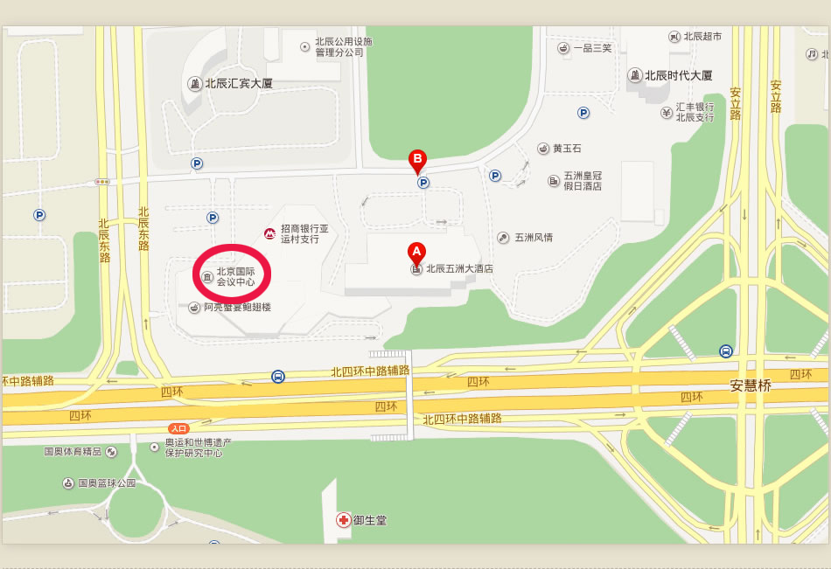
九、联系方式：
中国药理学会联系人：穆鑫 赵颖 赵强
地址：北京市西城区先农坛街1号中国药理学会办公室
邮编：100050
电话：010-63165211
电子信箱：yaolixuehui@126.com; zhaoying@imm.ac.cn
会议网址：http://www.cnphars.org/the14meeting/default.asp

主题词：第十四次全国学术大会 会员通知
中国药理学会办公室 2016年5月19日印发

